*Arbeitsblatt 4: Die Teilungen Polens im 18. Jahrhundert*

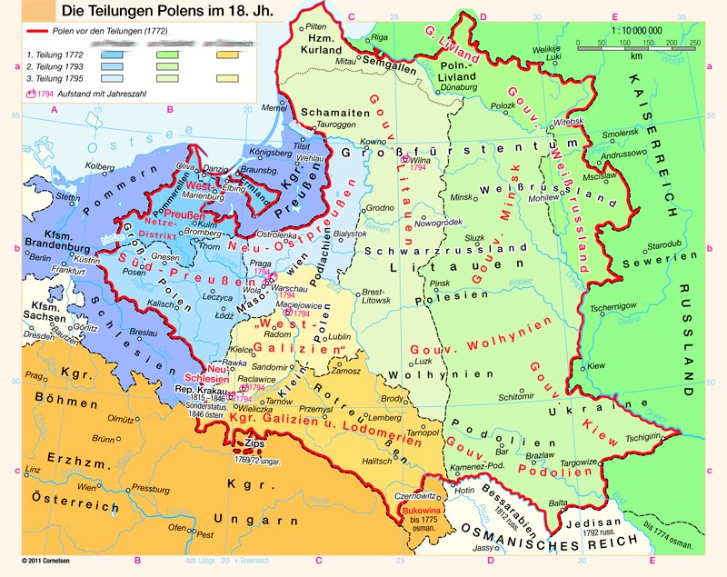

*© Cornelsen*

1. Zeichnen Sie auf der Karte die ungefähren Grenzen des heutigen Polens ein. Schraffieren Sie dann jenes Gebiet, das vor der ersten Teilung zu Polen gehörte und gleichzeitig auch heute noch Staatsgebiet Polens ist. Was stellen Sie fest?



2. Auf welche historischen Ereignisse des 19. und 20. Jahrhunderts spielt der Karikaturist Andrzej Mleczko {andschej mletschko} an?

„Den Polen wischen wir eins aus: Wir platzieren sie einfach mitten zwischen Deutschland und Russland.“

Karikatur von © Andrzej Mleczko